MÁJ V NAŠEJ MATERSKEJ ŠKOLE
Témy jednotlivých týždňov 9. obsahového celku
„Keď všetko naokolo rozkvitne. Slnko teplé zasvietilo, chrobáčiky zobudilo.“

- Týždeň  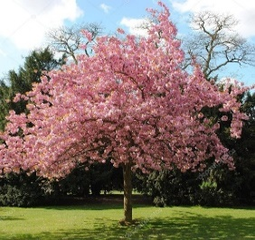 | Rozkvitli ovocné stromy(deti správne pomenujú ovocné stromy, poznávajú listy, kvety, plody, opíšu „Ako sa mení strom počas roka“, vedia pomenovať význam rastlín pre život človeka, úžitok, opíšu podmienky zabezpečujúce klíčenie a rast rastlín, poznajú význam vody, podľa predlohy zložia obrázok, skladajú puzzle, maľujú Rozkvitnutý strom, zaspievajú si pieseň „Deti, deti je tu máj, všade plno krásy...“ zarecitujú Čvirikali z rána vrabce... znázornia pohybom...
- Týždeň  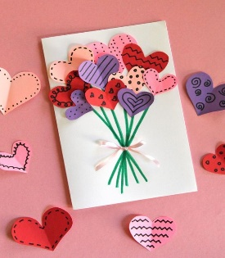 | Kytička pre mamičku (deti vymenujú členov svojej rodiny, kto do rodiny patrí, poznajú ich mená, poznajú pojmy sestra, brat, súrodenec..., rozprávajú o mame, otcovi, ich práca doma, v robote, rozlišujú plynulosť času, chápu rozdiel v dňoch, týždňoch, mesiacoch, ročných obdobiach, vymenujú dni v týždni... zarecitujú báseň o mamičke, zaspievajú pieseň, zhotovia darček pre mamičku (nakreslia a vystrihnú srdiečko, ktoré dotvoria...pomocou určovania počtu riešia kontextové úlohy s jednou operáciou (pridaj, odober, rozdeľ, daj spolu...) zvládnu kotúľ vpred bez dopomoci.
- Týždeň  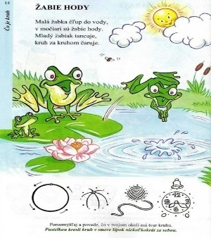 | Pri potoku, v močiari (deti rozlišujú pojmy lúka, potok, jazero, rieka, rybník, močiar..., poznajú lekno, žihľavu, záružlie..., vybrané živočíchy – žaby, hady, slimáky, komáre, oboznámia sa s rozprávkou od Sutejeva „LOĎKA“, tiež Tanculienka, Keď pršalo mrholilo žabiatko sa narodilo... vysvetlia význam nových slov, slovných spojení, zážitok a obsah vyjadria v kresbe, rytmizujú riekanky rôzneho druhu – Pláva kačka po jezere..., podľa inštrukcie poskladajú napr. loďku, parník,skákaciužabku...Zopakujú si kruhovú hru Kam žabička utekáš...,
- Týždeň  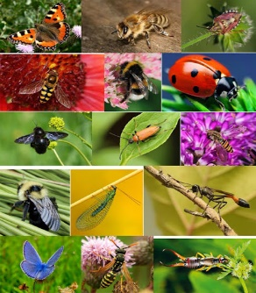 | Meduška a jej kamaráti (deti pomenujú hmyz – včela, mucha, mravec, lienka, motýľ, chrúst, osa...), rozlišujú užitočný, škodlivý..., vyčlenia v slovách slabiky, určujú počet slabík v slove, triedia podľa farby, tvaru, veľkosti napr. motýle, kvety...kreslia rôzne grafomotorické prvky, krivky, slučky, vlnovky, ležatú a stojatú osmičku, spoja dva body čiarou, skladajú papier podľa inštrukcie – lienka, maľujú celú plochu výkresu – rozkvitnutá lúka, motýľ 3D, mravenisko, riešia labyrint...
Spolu sa naučíme a znázorníme pohybom riekanku:
Čvirikali zrána vrabce čviri, čviri, čviri.
Orgován má kvetov strapce jeden, dva, tri štyri.
Či je malý, či je veľký, pijú z neho nektár včielky.
Raduje sa medvedík, to je nektár na medík.
Zbiera včielka, zbiera med, volá všetkých na obed.

Vyrobíme si rozkvitnutý strom z papiera:
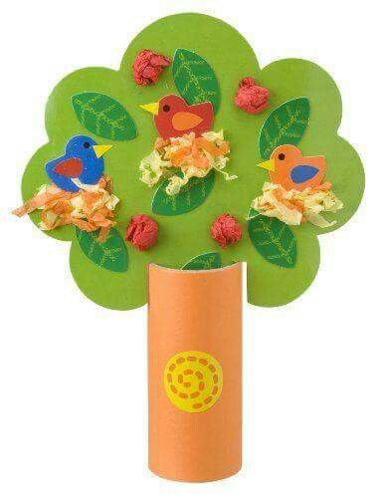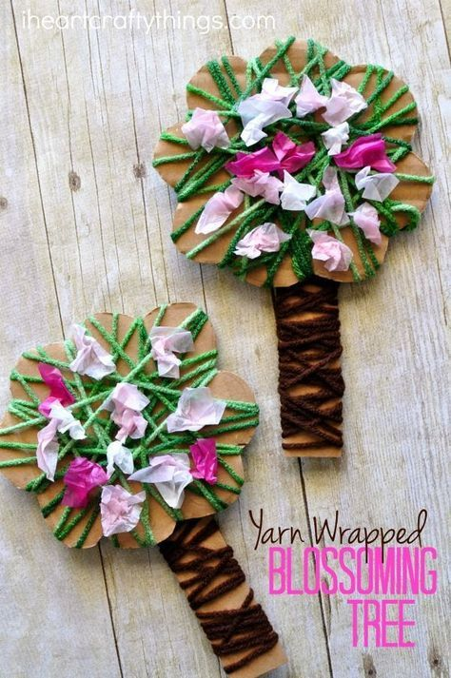

Zarecitujeme báseň, zaspievame pieseň o mamičke.
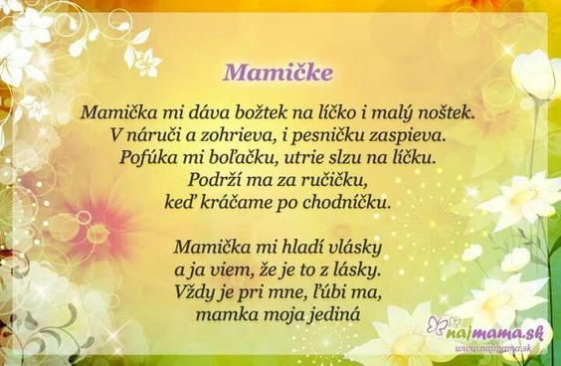
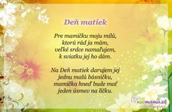
Pieseň: Kto mi nikdy neodmietne pomoc, či je deň, či hlboká polnoc.
Kto mi moje slzy vždy osuší, keď ma bolí na tele, či duši.
Keď som chorá, kto sa o mňa bojí, v noci nespáva.
Pre mňa prejde všetky hory-doly len moja mama.

Rátam hviezdy, pozerám do neba, tie najkrajšie mám pre teba mama.
Za tú lásku, čo máš v svojich očiach, za bezpečie teplého náručia.
Tak tu stojím a hľadím na Teba, až raz vyrastiem,
chcem Ti dať kúsok modrého z neba a všetko šťastie.

Padla hviezda a zem sa zachvela, že ťa ľúbim, to si vždy vedela,
ďalšia hviezda priamo k zemi padá a ja cítim, ako máš ma rada.
Blednú zore, hviezdy strácajú moc, slnko útočí,
všetky hviezdy padli ti túto noc, mama do očí.

Ref. Najlepšia mama, akú si len môžem priať.
Najkrajšia mama, dnes Ti chcem šťastie zaželať,
aby si vždy mala srdce plné lásky a zo mňa nemala už nijaké vrásky:
„Polepším sa, sľubujem, polepším sa, sľubujem.“
Poznávame hmyz.

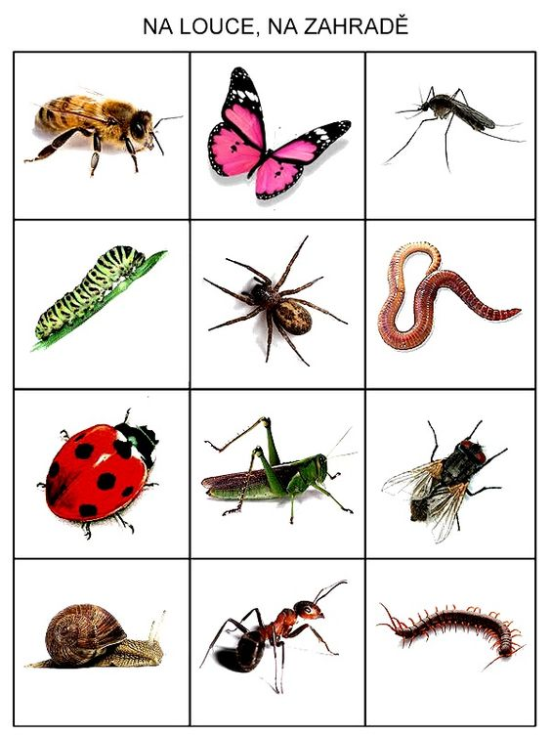

Spoločne si zopakujeme riekanku o mravčekovi:
Spadol z kríka mravček, rozbolel ho palček, potom celá nožička, nuž si ľahol do kríčka. Čmeliak lietal naokolo, mravčeka mu ľúto bolo, do lístočka skorocelu zabalil mu nôžku celú. Priniesol aj medu trošku, hneď mal mravček zdravú nôžku.
Hádanka o lienke:
Sedem bodiek, sedem dní, červený plášť ozdobí,
Od pondelka do nedele, sadá kvietkom na lupene. (lienka)
Motivovaná riekanka:
Bzučia včielky v úbočí, nik ich bzučať neučí,
Len si bzučia, stále bzučia, letia kvietkom do náručia.
Spoločne sa naučme:
